Servlet/filter/listener步骤都是编写（实现接口或继承类）和注册（xml和注解两种）

Servlet 有三种创建方式

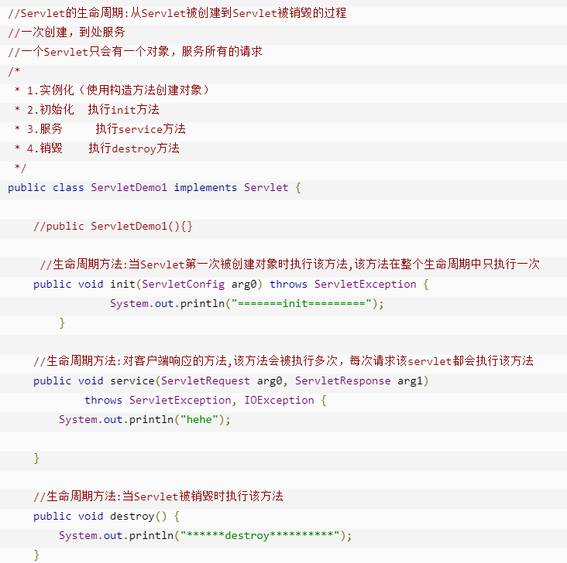

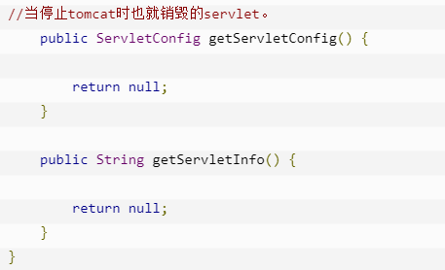

* GetServletInfo()方法是一个可选的方法，它提供有关servlet 的信息，如作者、版本、版权
* getServletConfig() 方法返回一个 ServletConfig 对象

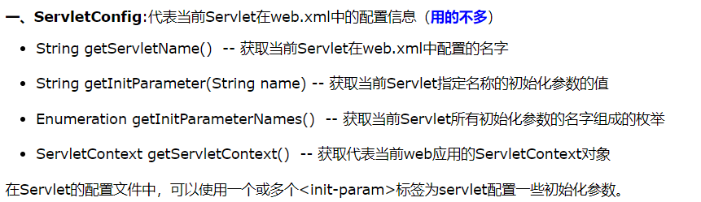

Config配置 Context上下文

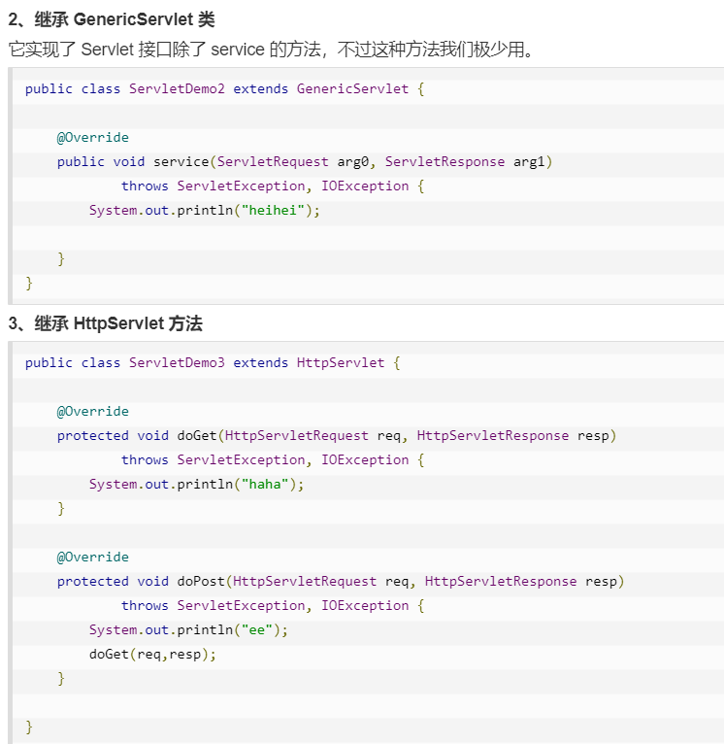

HttpServletRequest和ServletRequest

都是接口,HttpServletRequest继承自ServletRequest

HttpServletRequest比ServletRequest多了一些针对于Http协议的方法。 例如：

getHeader()， getMethod() ， getSession()

在 HttpServlet 中，自定义了一个新的 service() 方法，其中通过 getMethod() 方法判断请求的类型，从而调用 doGet() 或者 doPost() 处理 get,post 请求，使用者只需要继承 HttpServlet，然后重写 doPost() 或者 doGet() 方法处理请求即可

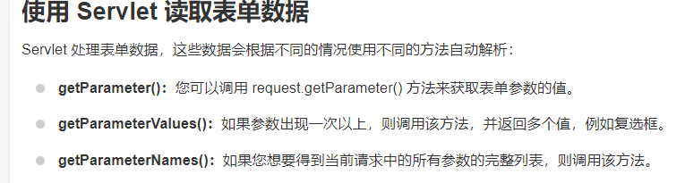

Servlet 过滤器

过滤器有哪些作用和用法？

过滤器是一个服务器端的Web组件，它可以截取客户端和服务器之间的请求与响应信息，并对这些信息进行过滤

当Web容器接受到一个对资源的请求时，它将判断是否有过滤器与这个资源相关联。如果有，那么容器将把请求交给过滤器进行处理

在过滤器中，可以改变请求的内容，再将请求发送给目标资源

当目标资源对请求作出响应时候，容器同样会将响应先转发给过滤器，在过滤器中你可以对响应的内容进行转换，然后再将响应发送到客户端

* 在客户端的请求访问后端资源之前，拦截这些请求
* 在服务器的响应发送回客户端之前，处理这些响应

常见的过滤器用途主要包括：

对用户请求进行统一认证、

对用户的访问请求进行记录和审核、

对用户发送的数据进行过滤或替换、

过滤器相关的接口主要有：Filter、FilterConfig和FilterChain

Filter的执行顺序与在web.xml配置文件中的配置顺序一致，一般把Filter配置在所有的Servlet之前

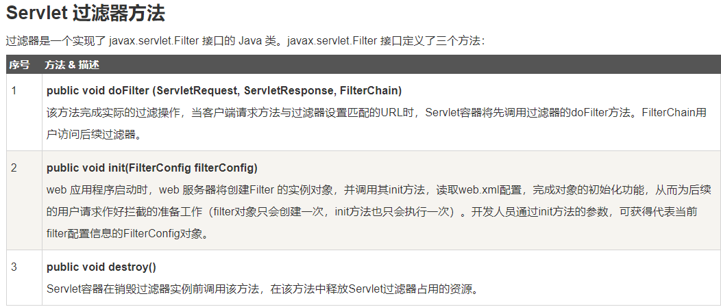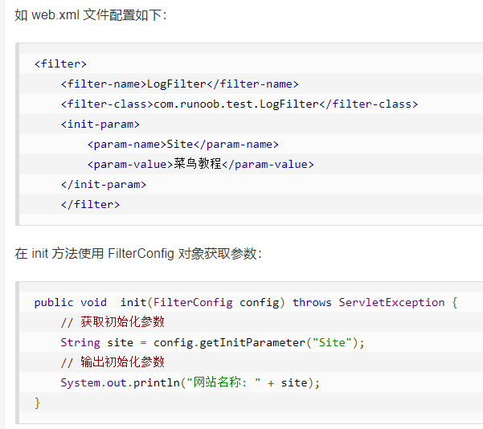

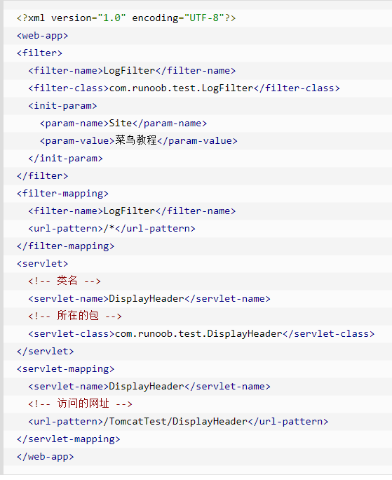

TomcatTest为项目名（不用写），只需写一个映射名就行DisplayHeader

监听器有哪些作用和用法？

的监听器（listener）就是application、session、request三个对象在创建、销毁或者往其中添加修改删除属性时自动执行代码的功能组件

①ServletContextListener：对Servlet上下文的创建和销毁进行监听。

②ServletContextAttributeListener：监听Servlet上下文属性的添加、删除和替换。

③HttpSessionListener：对Session的创建和销毁进行监听

④HttpSessionAttributeListener：对Session对象中属性的添加、删除和替换进行监听。

1. ServletRequestListener：对请求对象的初始化和销毁进行监听。
2. ServletRequestAttributeListener：对请求对象属性的添加、删除和替换进行监听

如何设置请求的编码以及响应内容的类型？

通过请求对象（ServletRequest）的setCharacterEncoding(String)方法

响应对象（ServletResponse）的response.setContentType("text/html;charset=UTF-8")

# Servlet 异常处理

就是定义一个servlet

